
Universidade do Sul de Santa Catarina - UNISUL
Curso de Ciência da Computação
Disciplina: Programação para Computação I
Nº de Créditos: 04 Carga Horária: 60 horas/aula
Semestre Curricular: 3º Semestre Letivo: 2008-A
Professor: Rogério Cortina E-mail: roger_developer@yahoo.com.br

Exercício I

Descrição:

1 – Escreva um programa que permita:
- Cadastrar um usuário.
- Criar uma conta bancaria para este usuário.
- Determinar o limite de crédito da conta, ou seja, até que valor negativo a conta poderá chegar.
- Realizar depósitos.
- Realizar saques até o valor máximo do limite de crédito.
- Consultar Saldo.
- Tirar extrato de Conta(histórico de todas as operações de depósito e saques realizados).

Na aula passada chegamos até o estágio de definir pacotes e classes para esses pacotes, conforme a imagem abaixo. Continuem esse exemplo procurando desenvolver os itens acima citados:

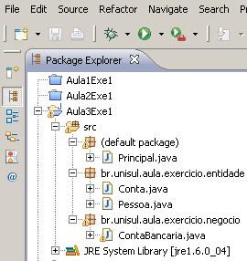

Dicas importantes na construção de um software

- Sempre documentem todas as classes e métodos.
/**
* Comentário faz a diferença na qualidade e na legibilidade do software.
*/
- Sempre criem pelo menos um construtor(default) e métodos get e set.Obs: Métodos get e set devem ser criados se você deseja que os dados sejam acessados por outras classes. Lembre-se dos modificadores de acesso e a função deles nesta tarefa.
- Sempre que possível mantenha dados privados.
- Sempre inicialize os dados.
- Não use tipos básicos em demasia numa classe.
- Use uma forma padrão de definição das classes.
- Divida as classes que possuam tarefas em demasia.
- Dê nomes às classes e métodos que representam suas tarefas.

Lembrem-se sempre deste velho ditado: “A oportunidade só é útil quando ela encontra o preparo...”

Estudem, esforcem-se, preparem-se, e com certeza as oportunidades irão surgir!

Este exercício não vale pontos, mas gostaria que vocês o encarecem como um desfio pessoal e com certeza eu saberei levar em consideração o esforço de vocês.

Um grande abraço e bom final de semana!

